Nota d’Agenda

La sèrie d’obra gràfica Alícia al País de les Meravelles es pot veure al Teatre-Museu Dalí

Figueres, 5 de desembre de 2024.- Des del 29 de novembre passat es poden veure al Teatre-Museu Dalí de Figueres vuit estampes de la sèrie Alícia al País de les Meravelles fetes per Salvador Dalí l’any 1969.

El famós conte de l’escriptor anglès Rev. Charles Dodgson, conegut pel pseudònim de Lewis Carroll, ha aconseguit captivar el món des de la seva primera aparició a Oxford, l'any 1865. L’any 1969 es publica una edició il·lustrada per Salvador Dalí en la qual el pintor dialoga amb el text de Carroll a través d’unes estampes a color executades en aiguafort i fotolitografia. Aquestes peces mostren la visió de l’artista i de quina manera capta la màgia del conte. Les estampes de Dalí sorprenen per la seva espontaneïtat i per una interpretació plena de vida, talment aquest conte, que ha esdevingut immortal.

L’objectiu d’exposar Alícia al País de les Meravelles forma part d’una estratègia més àmplia, la de catalogar, publicar i difondre la producció daliniana en el camp de l’obra gràfica.

L’exposició es troba al tercer pis del Teatre-Museu Dalí i forma part del recorregut habitual. L’entrada està inclosa en el preu de la visita al Museu. Es pot adquirir en aquest enllaç: Compra entrades per Fundació Gala-Salvador Dalí | Clorian

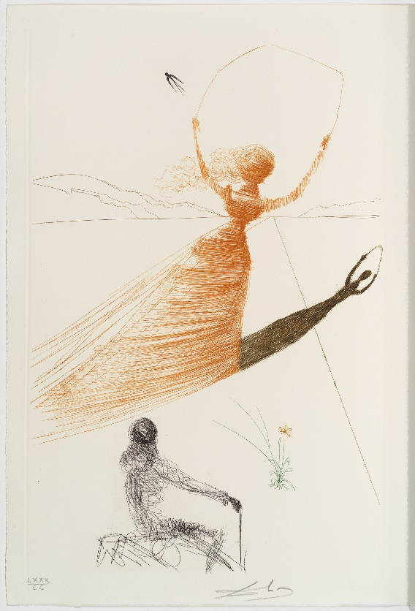 | L’edició exposada al Museu Dalí forma part dels fons de la Fundació figuerenca. És un exemplar de 1969 il·lustrat per Dalí i publicat per WUCUA Maecenas Press, Random House, Nova York.  Per a més informació:  Oficina de Premsa: Imma Parada  Tel. 972 677 516 / 687416709  comunicacio@fundaciodali.org  https://www.salvador-dali.org

